RIWAYAT HIDUP
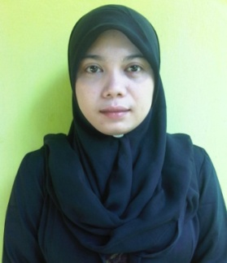
Evi Elvira, lahir di Tanete 10 Januari 1989 anak pertama dari tiga bersaudara dari pasangan Bapak Burhanuddin M, S.Pd dan Rosdiana. Pada tahun 1995 penulis mulai memasuki pendidikan formal yakni di SD Negeri 60 Tanete Kecamatan Bulukumpa Kabupaten Bulukumba dan tamat tahun 2001. Kemudian melanjutkan pendidikan pada tahun yang sama ke SMP Negeri 1 Bulukumpa Kabupaten Bulukumba dan tamat tahun 2004. pada tahun itu juga penulis melanjutkan Pendidikan berikutnya ke SMA Negeri 1 Bulukumpa Kabupaten Bulukumba dan tamat pada tahun 2007. Pada tahun 2007 penulis melanjutkan studi pada program pendidikan guru Sekolah Dasar S1 Universitas Negeri Makassar. Penulis terdaftar sebagai mahasiswa Program Studi Pendidikan Guru Sekolah Dasar Strata Satu (PGSD S1) Fakultas Ilmu Pendidikan Universitas Negeri Makassar sampai sekarang.

